Java Web开发

实验五

作业报告

学 院 | 计算机
所在系 班 级 | 2017软件工程系10班
学 号 姓 名 | 06171517史承志
指 导 教 师 | 郭晓燕
完 成 时 间 | 2018年4月15日

实验题目
第四章课后练习3购物车，实现一个购物车应用程序，可以购物，显示购物数量并查看购物车内容。（此题模版test4E，提供给大家参考。）
提示：采购此书做成超链接，并用URL重写带关键信息
  - Shopping.view?bookID=‘0001’，其中0001是你选中图书对应的ID号，每点击一次就在相应的购书数量上加一，并返回当前的选购页面。
  - 除了要保存图书的ID号、书名，还要保存购书数量，所以session对象保存的信息需要考虑清楚，最好是一个对象数组或列表。
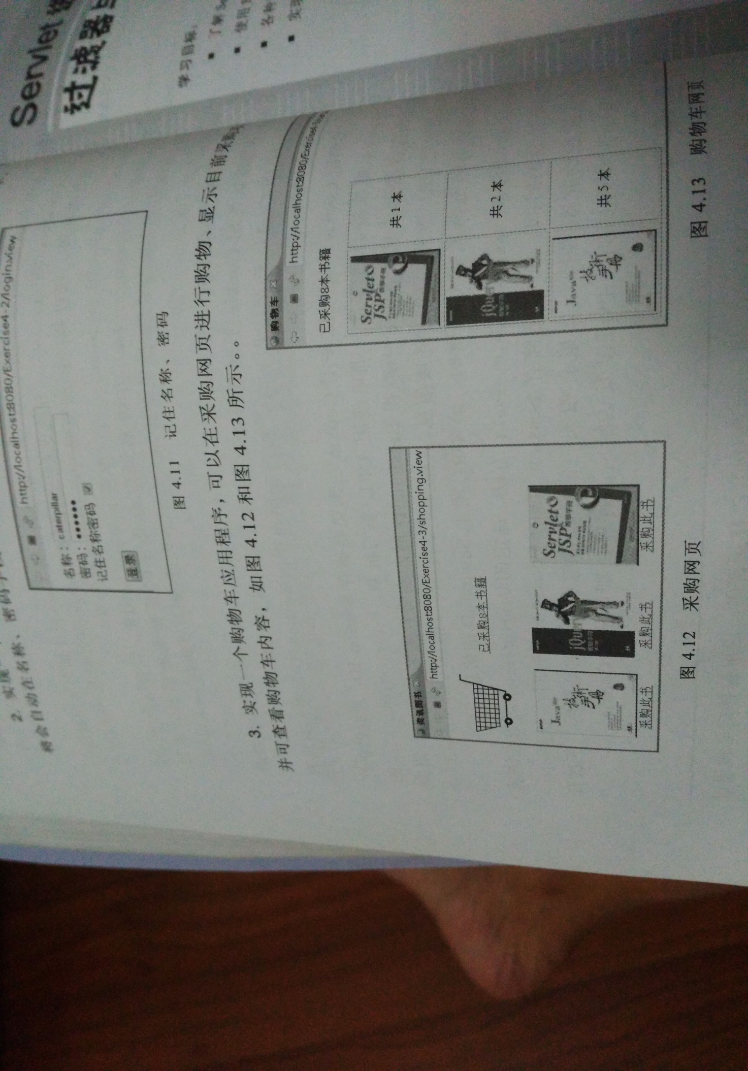

分析与设计
设计一个Book.java用于储存书本的信息，包括书本的ID、名字、书本封面图、单价和购物车里该书的数量，shopping.jsp页面用于显示商品信息，将采购此书做成超链接响应至ShoppingServlet.java，会将购物车中的该书本数量+1；并在页面上方显示购物车中已有x本书籍，响应到CartServlet.java中，该servlet会计算出所有书籍的已采购数量和所有商品的总价（即单价×数量），并显示出来书本的封面图、数量、总价，并设置重新选购可返回shopping.jsp继续选购。

关键源码（部分）
Book.java
public class Book {
String BookId;//图书id
String BookName;//图书名字
String BookImg;//图书图片的位置
int BookNum;//图书数量
double BookPrice;//图书单价

public Book(String id,String name,String img,int bookNum,double price){
this.BookId=id;
this.BookName=name;
this.BookImg=img;
this.BookNum=0;
this.BookPrice=(double)price;
}

public String getBookId() {
return BookId;
}

public double getBookPrice() {
return BookPrice;
}

public void setBookPrice(double bookPrice) {
BookPrice = bookPrice;
}

public String getBookImg() {
return BookImg;
}

public void setBookImg(String bookImg) {
BookImg = bookImg;
}

public void setBookId(String bookId) {
BookId = bookId;
}

public String getBookName() {
return BookName;
}

public void setBookName(String bookName) {
BookName = bookName;
}

public int getBookNum() {
return BookNum;
}

public void setBookNum(int bookNum) {
BookNum = bookNum;
}
}

shopping.jsp
<style type="text/css">
body{
background-image: url(img/bgcolor.jpg);
background-size:cover;
}
</style>

</head>

<%
//当第一次访问采购网页，session对象中还没有book购物车信息时，进行初始化。
if (session.getAttribute("book")==null){
//在session对象中存储图书采购信息
Book[] BookList = new Book[4];
BookList[0] = new Book("0001", "海贼王 OnePiece", "img/0001.jpg", 0,59.9);
BookList[1] = new Book("0002", "刀剑神域SAO", "img/0002.jpg", 0,49.9);
BookList[2] = new Book("0003", "夏目友人帐", "img/0003.jpg", 0,59.9);
BookList[3] = new Book("0004", "名侦探柯南", "img/0004.jpg",0,89.9);
//存入session对象中
session.setAttribute("book", BookList);
session.setAttribute("sum","0");
}
%>
<body>
<br>
<img src="img/0005.png" height="60px" width="60px">
<a href="cart.view" style="font-size:20px"> 购物车中已有<%=session.getAttribute("sum")%>本书籍</a><br>
<br>
<table border="1">
<tr>
<td><img src="img/0001.jpg"></td>
<td><img src="img/0002.jpg"></td>
<td><img src="img/0003.jpg"></td>
<td><img src="img/0004.jpg"></td>
</tr>
<tr>
<td>海贼王 OnePiece$59.9</td>
<td>刀剑神域SAO$49.9</td>
<td>夏目友人帐$59.9</td>
<td>名侦探柯南$89.9</td>
</tr>
<tr>
<td style="font-size:20px"><a href="shopping.view?id=0001">采购此书</a></td>
<td style="font-size:20px"><a href="shopping.view?id=0002">采购此书</a></td>
<td style="font-size:20px"><a href="shopping.view?id=0003">采购此书</a></td>
<td style="font-size:20px"><a href="shopping.view?id=0004">采购此书</a></td>
</tr>
</body>

ShoppingServlet.java
public void doPost(HttpServletRequest request, HttpServletResponse response) throws ServletException, IOException {

String id= request.getParameter("id");
HttpSession session=request.getSession(); //获取从shopping.jsp传来的request对象中的书本ID
if(id!=null){ //在若ID不为空，则获取session对象中的各项信息，book数组
Book[] books=(Book[])(session.getAttribute("book"));
if(books!=null){
for(int i=0;i<books.length;i++){
if(id.equals(books[i].getBookId())){
books[i].setBookNum(books[i].getBookNum()+1);//找到数组中与ID对应的Book对象，将其属性bookNum数字加1
session.setAttribute("sum", String.valueOf(Integer.parseInt((String)session.getAttribute("sum"))+1));
//将数组写回session对象中去。
}
}
}
response.sendRedirect("shopping.jsp");
}
}

CartServlet.java
HttpSession session=request.getSession();
request.setCharacterEncoding("utf-8");
response.setContentType("text/html;charset=utf-8");
PrintWriter out = response.getWriter();
Book[] books=(Book[])(session.getAttribute("book"));
Integer sum=Integer.parseInt((String)(session.getAttribute("sum")));
double totalPrice = 0;
for(int i=0;i<books.length;i++)
totalPrice = totalPrice + (books[i].getBookNum() * books[i].getBookPrice());
if(books!=null&&sum!=0){
out.println("<!DOCTYPE html PUBLIC \"-//W3C//DTD HTML 4.01 Transitional//EN\">");
out.println("<html>");
out.println("<head><title>我的购物车</title></head>");
out.println("<h2>已采购"+String.valueOf(sum)+"本书籍</h2>");
out.println("<table border='1'>");
for(Book book:books){
if(book.getBookNum()>0){
out.println("<tr align='center'>");
out.println("<td><img src='"+book.getBookImg()+"'width=\"150\" height=\"150\"></td>");
out.println("<td width='100'>共"+book.getBookNum()+"本</td>");
out.println("</tr>");
}
}
out.println("</table>");
out.println("<tr width='100'height='50'>共"+totalPrice+"元</tr>");
out.println("<p><a href='shopping.jsp'>重新选购</a></p>");
out.println("</body>");
out.println("</html>");
}
else{
response.sendRedirect("shopping.jsp");//返回选购页面
}

}

运行效果图
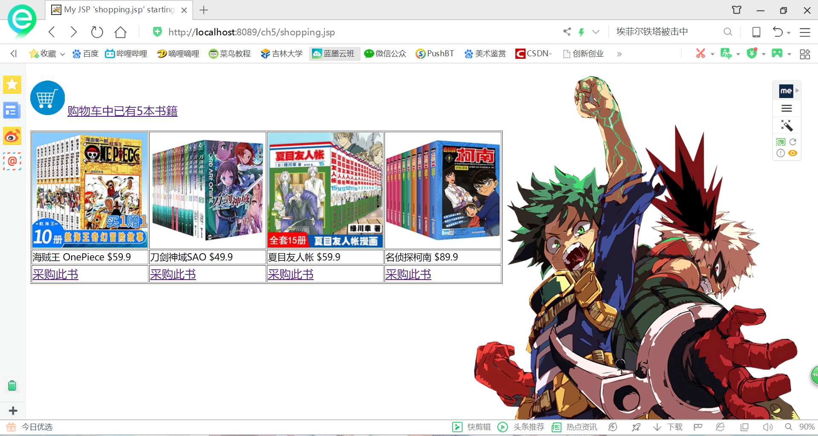
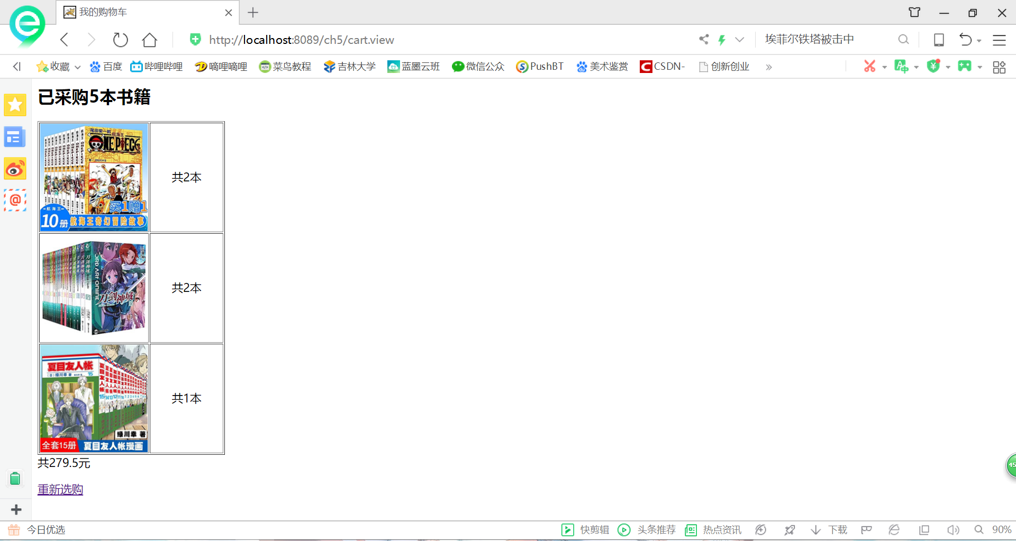

收获与问题
- session的生命周期是针对一个客户端的，但是却是在别人设置的会话周期内，session里边的内容将一直存在，即便关闭了这个客户端浏览器 session也不一定会马上释放掉的，如若需要跨多个页面储存内容，可以使用session。
- 使用页面背景图的方法：
<style type="text/css">
body{
background-image: url(img/bgcolor.jpg);
background-size:cover;
}
</style>

